1. Bubble sort (sắp xếp nổi bọt)
// Chạy từ đầu đến cuối mảng hoán vị phần tử đó và phần tử sau nó theo điều kiện sắp xếp.
Sau đó tiếp tục chạy lại từ đầu đến khi thỏa mãn điều kiện sắp xếp thì dừng lại (chạy n lần là đủ)
Sắp xếp nổi bọt (bubble sort) là phương pháp sắp xếp đơn giản, dễ hiểu thường được dạy trong khoa học máy tính. Nó bắt đầu so sánh từ 2 phần từ cuối của dãy, nếu phần tử đứng trước lớn hơn phần tử đứng sau thì đổi chỗ chúng cho nhau (trong trường hợp sắp xếp tăng dần).
Sau khi so sánh đến phần từ đầu của dãy, ta đã sắp xếp được phần tử có giá trị nhỏ nhất lên đầu dãy rồi. Ta sẽ tiếp tục quay lại lượt so sánh tiếp theo làm đúng theo quy tắc trên cho đến khi không còn cần phải đổi chỗ phần tử nào nữa.



Thuật toán
void bubbleSort(int a[], int n){
for(int i = 0; i < n; i++){
for(int j = 0; j < n- i - 1; j++){
if (a[j] > a[j + 1]) swap(a[j], a[j + 1]);
}
}
}

Ví dụ
code mẫu tăng dần và gthich :
#include <stdio.h>
#include <math.h>
int a[10000000];
void BubbleSort(int a[] , int n){
for (int i = 0 ; i < n - 1 ; i++){
//duyet tu j = 0 den n - i - 2
for (int j = 0 ; j < n - i - 1 ; j++){
// so sanh 2 gia tri canh nhau la a[j] va a[j+1]
if (a[j] > a[j + 1]){
// doi cho a[j] va a[j+1]
int temp = a[j];
a[j] = a[j + 1];
a[j + 1] = temp ;
}
}
}
}
int main ()
{
int n ;
scanf("%d", &n);
for (int i = 0 ; i < n ; i++) scanf("%d", &a[i]);
BubbleSort(a , n);
for (int i = 0 ; i < n ; i++) printf("%d ", a[i]);
return 0 ;
}

code mẫu sx giảm dần :
#include <stdio.h>
#include <math.h>

int a[10000000];

void BubbleSort(int a[] , int n)
{
for (int i = 0 ; i < n - 1 ; i++)
{
for (int j = 0 ; j < n - i - 1 ; j++)
{
if (a[j] < a[j + 1])
{
int temp = a[j];
a[j] = a[j + 1];
a[j + 1] = temp ;
}
}
}
}

int main ()
{
int n ;
scanf("%d", &n);
for (int i = 0 ; i < n ; i++) scanf("%d", &a[i]);
BubbleSort(a , n);
for (int i = 0 ; i < n ; i++) printf("%d ", a[i]);
return 0 ;
}

2. Sellection sort (sắp xếp chọn)
//sau mỗi vòng lặp đưa phần tử min trong các phần tử chưa sắp xếp lên đầu
Sắp xếp chọn (selection sort) là phương pháp sắp xếp bằng cách chọn phần tử bé nhất xếp vào vị trí thứ nhất, sau đó ta xét tiếp tập các phần tử còn lại, ta lại chọn phần tử bé nhất xếp vào vị trí thứ hai, tiếp đó ta lặp lại các bước y hệt cho đến phần tử cuối cùng.

Thuật toán
void selectionSort(int a[], int n){
for(int i = 0; i < n; i++){
/*tìm phần tử nhỏ nhất*/
int min_pos = i; //so sánh qua trung gian là: chỉ số
for (int j = i + 1; j < n; j++){
if (a[j] < a[min_pos]) min_pos = j;
}
/*hoán vị a[i] với phần tử nhỏ nhất*/
swap(a[min_pos], a[i]);
}
}

Ví dụ
code mẫu tăng dần và gthich :
#include <stdio.h>
#include <math.h>
int a[10000000];
void SelectionSort(int a[] , int n){
for (int i = 0 ; i < n - 1 ; i++){
int min_pos = i ; // ban dau coi thang i la thang nho nhat
for (int j = i + 1 ; j < n ; j++){
if ( a[j] < a[min_pos]){
min_pos = j ;
}
}
// doi cho a[i] , a[min_pos]
int temp = a[i];
a[i] = a[min_pos];
a[min_pos] = temp ;
}
}
int main ()
{
int n ;
scanf("%d", &n);
for (int i = 0 ; i < n ; i++) scanf("%d", &a[i]);
SelectionSort(a , n);
for (int i = 0 ; i < n ; i++) printf("%d ", a[i]);
return 0 ;
}

3. Counting sort (sắp xếp đếm phân phối)
// Giống mảng đánh dấu
Bước 1:
Trong bước đầu tiên, chúng tôi đếm số lần xuất hiện của từng phần tử trong mảng cần sắp xếp A. Kết quả được lưu vào mảng C.
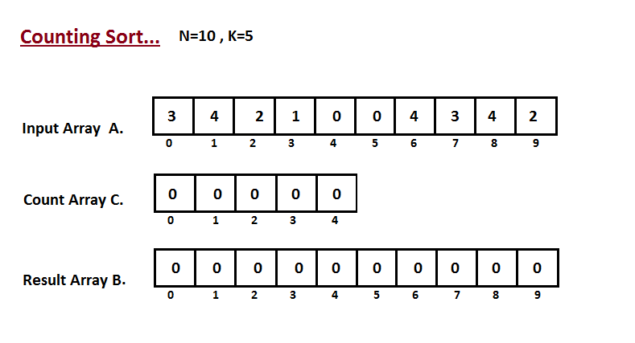
Bước 2: Ở bước này, chúng ta cần xem xét sửa đổi giá trị của C. C[i] thể hiện giới hạn trên của chỉ số của phần tử i sau khi sắp xếp.
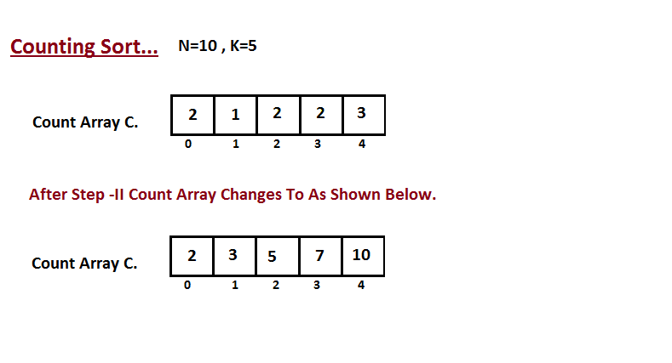
Bước 3: Duyệt qua từng phần tử của A và đặt nó vào đúng chỉ số của mảng chứa các giá trị đã sắp xếp B dựa vào C.
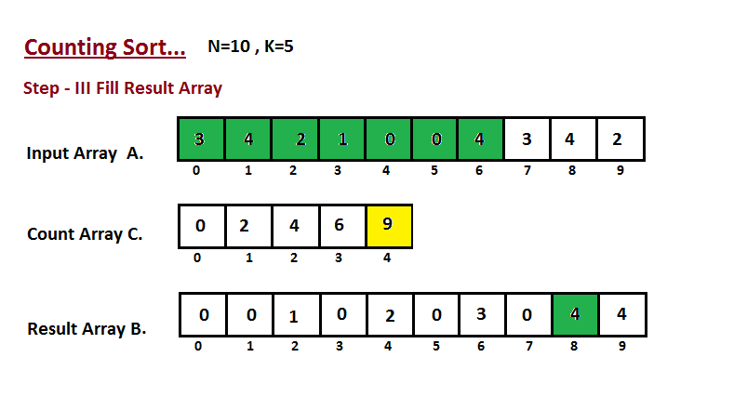

Thuật toán
int dem[1000001]; // 0 <= a[i] <= 10^6
void countingSort(int a[], int n){
int K= -1e9;
for(int i = 0; i < n; i++){
dem[a[i]]++;
K = max(K, a[i]);
}
for(int i = 0; i <= K; i++){
if(dem[i]){
for(int j = 0; j < dem[i]; j++) cout << i <” '';
//in ra chứ không thay đổi mảng :((
}
}

Ví dụ
#include <stdio.h>
#define N 2000001
int B[N], C[N];
void countingSort(int A[], int B[], int k, int n){
int i, j;
for(i = 0; i <= k; i++) C[i] = 0;
for(j = 1; j <= n; j++) C[A[j]]++;
for(i = 1; i <= k; i++) C[i] = C[i] + C[i - 1];
for(j = n; j >= 1; j--){
B[C[A[j]]] = A[j];
C[A[j]]--;
}
for(i = 1; i <= n; i++){
printf("%d", B[i]);
if(i != n) printf(" ");
}
printf("\n");
}
int main(){
int A[N];
int i, j, n, k = 0;
//input
scanf("%d", &n);
for(i = 1; i <= n; i++){
scanf("%d", &A[i]);
if(k < A[i]) k = A[i];
}
//sort and out
countingSort(A, B, k, n);
return 0;
}

4. Merge sort (sắp xếp trộn)
Sắp xếp trộn (merge sort) là một thuật toán dựa trên kỹ thuật chia để trị, ý tưởng của thuật toán này như sau: chia đôi mảng thành hai mảng con (đến khi mảng con chứa 1 hoặc 2 phần tử) , sắp xếp hai mảng con đó và trộn lại theo đúng thứ tự, mảng con được sắp xếp bằng cách tương tự.
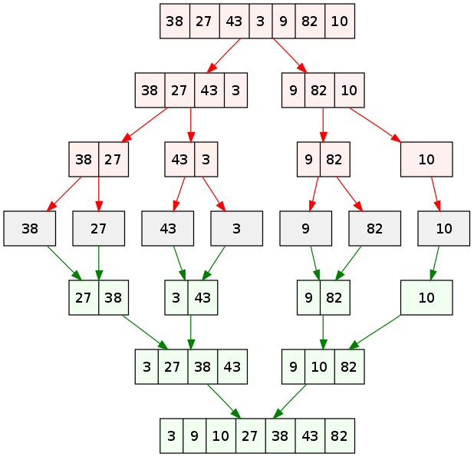

Thuật toán
Thao tác trộn: (gộp mảng) //gộp 2 mảng con a[l..m], a[m+1...r]
void merge(int a[], int l, int m, int r){
int n1=m-l+1, n2 = r- m; //số phần tử trong a[l..m], a[m+1...r]
int x[n1], y[n2]; //tạo các mảng tạm
//copy dữ liệu sang các mảng tạm
for(int j = l; j <= m; j++) x[j - l] = a[j];
for(int j = m + 1; j <= r; j++) y[j-m-1] = a[j];
//gộp 2 mảng tạm thành mảng a[]
int i = 0, j = 0, cnt = l;
while(i < n1 && j < n2){
if(x[i] <= y[ j]) a[cnt++] = x[i++];
else
a[cnt++] = y[j++];
}
while(i < n1) a[cnt++] = x[i++]; //copy các phần tử còn lại của mảng x[] vào a[] nếu y[] hết
(ta sẽ lấy hơn kém nhau nhiều nhất 1 phần tử nên không cần sắp xếp nữa)
while(j < n2) a[cnt++] = y[j++]; //copy các phần tử còn lại của mảng y[] vào a[] nếu x[] hết

}

Hàm merge soft và main:
void mergeSort(int a[], int l, int r){
//l giới hạn dưới, r giới hạn trên
if(l < r){
int m = (l+r) / 2;
//hàm gọi đệ quy chia đôi từng mảng
mergeSort(a, l, m);
mergeSort(a, m + 1, r);
merge(a, l, m,r);
}
}
int main(){
int n; cin >> n;
int a[n];
for(int i = 0; i < n; i++) cin >> a[i];
mergeSort(a, 0, n - 1);
for(int x : a) cout << x << ' ';
}

Cách hoạt động
mergeSort(arr[], l, r)
If r > l
1. Tìm chỉ số nằm giữa mảng để chia mảng thành 2 nửa:
middle m = (l+r)/2
2. Gọi đệ quy hàm mergeSort cho nửa đầu tiên:
mergeSort(arr, l, m)
3. Gọi đệ quy hàm mergeSort cho nửa thứ hai:
mergeSort(arr, m+1, r)
4. Gộp 2 nửa mảng đã sắp xếp ở (2) và (3):
merge(arr, l, m, r)

Ví dụ
Bài toán nhỏ : Trọn hai dãy đã được sắp xếp thành 1 dãy tăng dần
#include <stdio.h>
/* tron cac phan tu chi so lefr=> mid
va cac phan tu tu mid + 1 = > right thanh cac phan tu tang dan*/
void merge (int a[] , int l , int m , int r){
int n1 = m - l + 1 , n2 = r - m ; // so phan tu cua 2 mang
int x[n1] , y[n2];
// dua cac phan tu tu chi so l +> m vao mang
for (int i = 0 ; i < n1 ; i++) x[i] = a[l + i];
// dua cac phan tu tu chi so m+1 => r vao mang y
for(int i = 0 ; i < n2 ; i++) y[i] = a[m + 1 + i];
// tron hai mang x, y => gan lai cho mang a[l,r]
int index = l ;
int i = 0 , j = 0 ;
while(i < n1 && j < n2){
if (x[i] <= y[j]) a[index++] = x[i++];
else a[index++] = y[j++];
}
while (i < n1) a[index++] = x[i++];
while ( j < n2) a[index++] = y[j++];
}
void mergeSort(int a[] , int l , int r){
if ( l < r){
int m = (l + r) / 2 ;
mergeSort(a , l , m); // goi de quy nua ben trai
mergeSort(a , m + 1 , r); // doi de quy nua ben phai
merge(a , l , m , r);
}
}
int main(){
int n ;
scanf("%d", &n);
int a[n] ;
for (int i = 0 ; i < n ; i++) scanf("%d", &a[i]);
mergeSort(a , 0 , n - 1);
for (int i = 0 ; i < n ; i++) printf("%d ", a[i]);
return 0 ;
}

5. Quick Sort (sắp xếp nhanh)
Giải thuật sắp xếp nhanh chia mảng thành hai phần bằng cách so sánh từng phần tử của mảng với một phần tử được gọi là phần tử chốt. Một mảng bao gồm các phần tử nhỏ hơn hoặc bằng phần tử chốt và một mảng gồm các phần tử lớn hơn phần tử chốt.
Quá trình phân chia này diễn ra cho đến khi độ dài của các mảng con đều bằng 1. Với phương pháp đệ quy ta có thể sắp xếp nhanh các mảng con sau khi kết thúc chương trình ta được một mảng đã sắp xếp hoàn chỉnh.
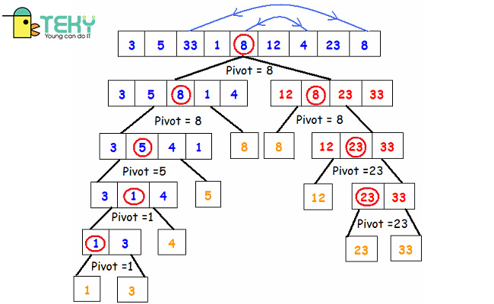

Thuật toán
Thao tác phân hoạch
bằng Lomuto partition:
int partition(int a[], int 1, int r){
int pivot = a[r];
int i = 11;
for(int j = 1; j < r; j++) {
if(a[j] <= pivot){
++1;
swap(a[i], a[j]);
}
}
++1;
swap(a[i], a[r]);
return 1;
}

Hàm quick soft và main:
void quicksort(int a[], int 1, int r){
if(1 < r){
int m = (1+r) / 2;
int p = partition(a, 1, г);
quicksort(a, 1, p 1);
quicksort(a, p + 1, r);
}
}
int main(){
int n; cin >> n;
int a[n];
for(int i = 0; i < n; i++) cin >> a[i];
quicksort(a, 0, n - 1);
for(int x: a) cout << x << ' ';
}

6. Odd-even sort
Odd-even Sort là thuật toán cải thiện từ Bubble sort. Đây là phương pháp sort chuyển vị trí sau từng cặp, trái lại với việc tiến hành tuần tự 1 hướng với việc tiến hành tuần tự theo 1 hướng ở Bubble sort.
Giống với Bubble, Odd-even sort cũng là dạng sort nội bộ ổn định, lượng tính toán thời gian trong trường hợp tệ nhất là O(n2)O(n2). Việc so sánh từng cặp diễn ra động lập nên không giống với Bubble sort, Odd-even sort có thể tiến hành song song.
Odd-even sort là thuật toán ghép số lẻ và số lẻ sau nó thành 1 cặp (Pair1), sau khi so sánh/hoán đổi thì lặp lại việc so sánh/hoán đổi với cặp số chẵn và số chẵn sau số đó. Sau Pair1:（So sánh số thứ 1 và số thứ 2, So sánh số thứ 3 và số thứ 4, So sánh số thứ 5 và số thứ 6,....） thì tiến hành
Pair2:（So sánh số thứ 2 và số thứ 3, So sánh số thứ 4 và số thứ 5, So sánh số thứ 6 và số thứ 7,...) Và lặp lại chu trình này.

Thuật toán

Ví dụ
int data[N] = { /* ... */ };
int flag = 1;
int i;

while(flag) {
flag = 0;
for (i = 0; i < N-1; i += 2) { /* Pair1 */
if (data[i] > data[i+1]) {
swap(&data[i], &data[i+1]);
flag = 1;
}
}
for (i = 1;i < N-1;i += 2) { /* Pair2 */
if (data[i] > data[i+1]) {
swap(&data[i], &data[i+1]);
flag = 1;
}
}
}

7. Insert sort (sắp xếp chèn)
// phân mảng làm dãy sắp xếp và dãy chưa sắp xếp trong mỗi lần lặp đưa phần tử đầu tiên của dãy chưa sắp xếp vào dãy đã sắp xếp sao cho thỏa mãn yêu cầu
Sắp xếp chèn (insertion sort) là thuật toán sắp xếp cho một dãy đã có thứ tự. Ta chia dãy thành dãy đã sắp xếp và dãy chưa sắp xếp. Chèn thêm một phần tử c từ dãy chưa sắp xếp vào vị trí thích hợp của dãy số đã sắp xếp sao cho dãy số vẫn là dãy sắp xếp có thứ tự. Sau đó ta lặp lại các thao tác cho đến khi dãy chưa sắp xếp không còn phần tử nào nữa.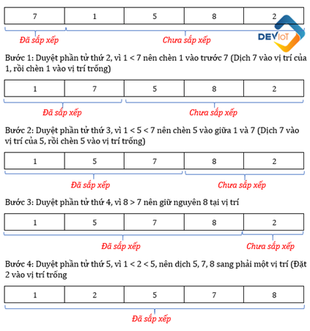

Thuật toán
void insertionSort(int a[], int n){
for(int i = 1; i < n; i++) {
int pos = i-1; //dùng để so sánh trong dãy đã sắp xếp
int x = a[i]; //phần tử tiếp theo trong dãy chưa sắp xếp

/* từ phần tử thỏa mãn về cuối lùi về sau 1 phần tử nhằm tạo chỗ
trống để chèn phần tử thỏa mãn vào dãy đã sx*/
while(pos >= 0 && a[pos] > x) {
a[pos + 1] = a[pos]; //lùi về sau 1 phần tử
//pos: phần tử cuối của dãy đã xếp
--pos; //pos chạy từ cuối nên điều kiện là a[pos]>x
}
a[pos + 1] = x; //chèn phần tử thỏa mãn vào trống vừa rồi
}
}

Ví dụ
code mẫu tăng dần và gthich :
#include <stdio.h>
#include <math.h>

int a[10000000];

void InsertionSort(int a[] , int n){
// duyet tu phan tu 1 vi neu duyet tu vi tri 0 thi kh co vi tri truoc de chen
for (int i = 1 ; i < n ; i++){
// gan vitrichen la pos , giatrichen la value
int pos = i - 1 , value = a[i] ;
//vong lap dung lai khi pos = -1 hoac gia tri value < a[pos]
while(pos >= 0 && value < a[pos]){
// gan gia tri a[pos] cho a[pos+1]
a[pos + 1] = a[pos];
--pos ; // giam gia tri cua pos de no tiep tuc vong lap
};
a[pos + 1] = value ; // sau khi tim dc gia tri cua pos thi se luu gia tri value cho a[pos + 1]
}
}
int main (){
int n , m ;
scanf("%d", &n);
for (int i = 0 ; i < n ; i++) scanf("%d", &a[i]);
InsertionSort( a , n);
for (int i = 0 ; i < n ; i++) printf("%d ", a[i]);
return 0 ;
}

8. Interchange Sort (sắp xếp đỗi chỗ trực tiếp)

8.1. Khái niệm cặp nghịch thế
Cho danh sách có n phần tử a₀, a₁, a₂,…,a_{n-1}. Giả sử muốn sắp xếp danh sách a theo thứ tự tăng dần. Nếu i < j và a_{i} > a_{j} thì a_{i} và a_{j} là cặp nghịch thế.
Ví dụ:
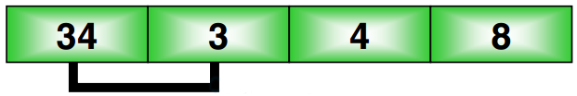
a[0]=34, a[1]=3 là cặp nghịch thế.
Nguyên tắt sắp xếp danh sách (giả sử theo thứ tự tăng), ta tiến hành triệt tiêu tất cả các nghịch thế trong danh sách bằng cách hoán vị (hiểu đơn giản là đổi chổ các phần tử trong danh sách).

8.2. Thuật toán sắp xếp đổi chổ trực tiếp

Ý tưởng:
Xuất phát từ phần tử đầu danh sách, tìm tất các các cặp nghịch thế chứa phần tử này. Triệt tiêu chúng bằng cách đổi chỗ 2 phần tử trong cặp nghịch thế. Lặp lại xử lý trên với phần tử kế tiếp trong danh sách.

Minh họa:
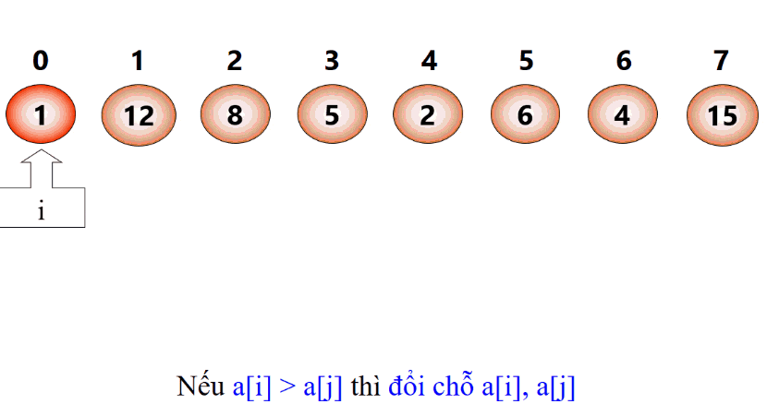Minh họa thuật toán Interchange Sort (Nguồn: codelearn.io)

Thuật toán:
#include <iostream>
using namespace std;
void Interchange_Sort(int a[], int n){
int i,j;
for(i=0; i<n-1; i++){
for(j=i+1; j<n; j++){
if(a[i]>a[j]){
swap(a[i],a[j]); //hoán vị a[i] và a[j]
}
}
}
}

void main()
{
int a[5] = {8, 4, 1, 6, 5};
Interchange_Sort(a, 5);
cout<<"Mang sau khi sap xep:"<<endl;
for(int i=0;i<5;i++){
cout<<a[i]<<" ";
}
system("pause");
}
Kết quả
Mang sau khi sap xep:
1 4 5 6 8

